
МУНИЦИПАЛЬНОЕ КАЗЕННОЕ ДОШКОЛЬНОЕ ОБРАЗОВАТЕЛЬНОЕ УЧРЕЖДЕНИЕ г. НОВОСИБИРСКА
«Детский сад №242 «Елочка» комбинированного вида»

Сценарий праздника
Для детей старшей группы

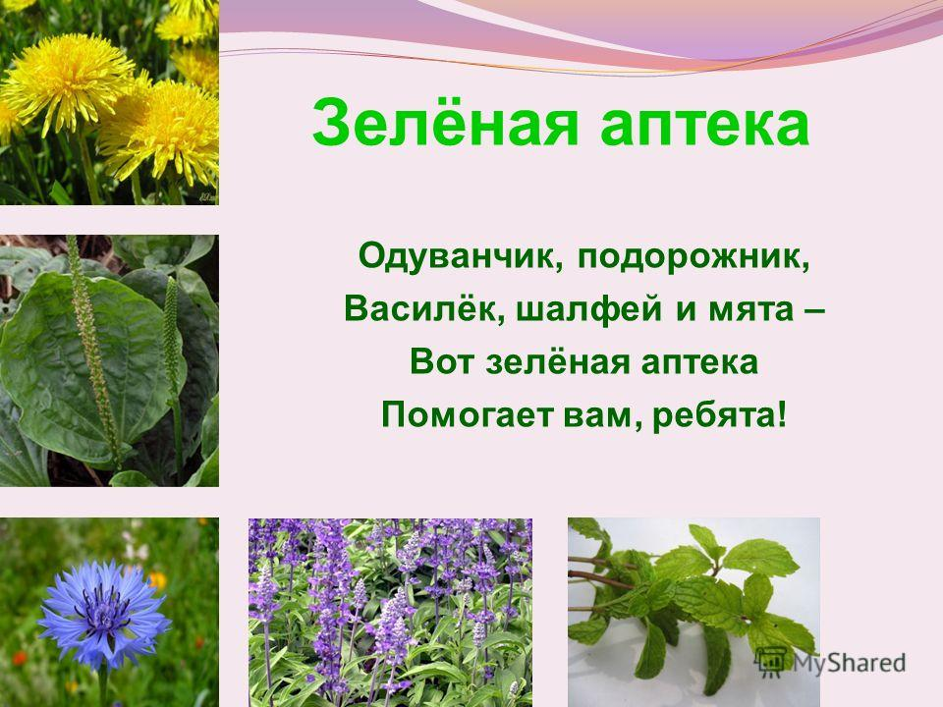

Разработала воспитатель Логинова Инна Сергеевна

НОВОСИБИРСК 2017

Оборудование: фонограммы (звуки леса, песни о растениях); картины природы (для оформления); гербарий "Лекарственные растения нашего края" (для игры).

Сказочные герои (педагоги в костюмах): Лесовичок, Фея Леса, Ромашка, Подорожник)

Детей встречает Лесовичок.

Лесовичок: Здравствуйте, ребята. У нас сегодня необычный праздник под названием «ЗЕЛЕНАЯ АПТЕКА». Я расскажу вам о волшебных свойствах некоторых растений моего леса. Человек еще издавна заметил, что животные среди множества растений выбирает только те, которые помогут им излечится. Человек начал изучать эти растения и их свойства. На Руси таких людей называли "травниками". Изучив лекарственные свойства растений, они заносили их в особую книгу. Так появились знания о лечебных свойствах растений, которыми мы сейчас пользуемся.

Наш сегодняшний праздник проходит под девизом "Все горы высокие будут исхожены, все тайны природы будут раскрыты".

Звучит фонограмма "Звуки леса". Выходит Фея Леса (педагог в костюме Феи Леса).

Фея Леса: Когда ты входишь в лес

Где все нам с детства мило,

Где чистым воздухом приятно так дышать

Есть в травах и цветах

Целительная сила,

Для всех, умеющих их тайну разгадать.

Лесовичок: Лес, как сказочное царство,

Там кругом растут лекарства,

В каждой травке, в каждой ветке-

И микстура, и таблетки.

Ну, а чем и как лечить,

Мы вас можем научить.

Все целебные растения

Знаем мы без исключения.

Фея: С некоторыми из них мы сейчас познакомимся.

Стоит в лесу кудряшка-

Белая рубашка,

В середине золотая,

Кто она такая?

Под музыку появляется Ромашка

Ромашка: Это я, Ромашка. Ромашка - это название переводится как "милая простота". Давным-давно я приехала к вам из далекой Америки. Раньше я была обыкновенным сорняком.

Лесовичок: Милая ромашка, а чем ты полезна?

Ромашка: Если случится тебе простудится.

Появится кашель, поднимется жар.

Придвинь к себе кружку, в которой дымится

Слегка горьковатый, душистый отвар.

Фея: Тонкий стебелек у дорожки,

На конце его сережки.

На земле лежат листки-

Маленькие лопушки.

Нам он как хороший друг,

Лечит ранки ног и рук.

Под музыку появляется Подорожник

Подорожник: Это я, Подорожник.

Фея: Существует легенда о том, как были открыты целебные свойства подорожника. Лежат на дороге две змеи, греясь на солнышке. Вдруг из-за поворота выехала телега. Одна змея успела уползти, а другая нет. Люди остановились и увидели, как та змея, которая уползла, принесла раненой листик подорожника, и через некоторое время они вместе скрылись с глаз.

Подорожник: С названием простым и тревожным

Зовущим за отчий порог

Невзрачный цветок - подорожник

Растет у российских дорог.

И важно, что путникам раны

Умеет цветок врачевать.

Листок оторви осторожно

И жгучую боль утали

Невзрачный цветок - подорожник

Да как же растешь ты в пыли?

Лесовичок: Дорогой подорожник, а чем ты полезен?7 еще?

Подорожник: Если вдруг зуб заболел, глаз воспалился, пальчик порезал, сердце болит, беги ко мне срочно. Я помогу!

Фея Леса: А сейчас я загадаю загадки про лекарственные растения, живущие в моем лесу.
- Жжется, а не огонь;

Злая, а людей лечит.

Что это? (крапива)
- Листик с глянцем,

Ягодки с румянцем,

А сами кусточки - не выше кочки. ( брусника)
- Хоть куст у него зеленый

Вас ранить готов,

Там красные таблетки

Развешаны на ветке,

И всем готово помочь он от разных бед. (шиповник)

Лесовичок: Спасибо тебе, Фея Леса за интересные загадки. Но что-то заскучали мы с ребятами. Давайте танцевать да песни распевать.

Песня "Лекарственные травы"

Упражнение "Прогулка по волшебному лесу"

Лесовичок: Стой, посмотри, что ты делаешь?

Мальчик: Я? Гуляю! А что?

Лесовичок: Оглянись и посмотри, что ты натворил!

Мальчик: Ну и что? Они все равно некрасивые, да и кому они нужны?

Мальчик хочет уйти с поляны. Но тут с ним начинают происходить разные неприятности: он натер ногу; порезал руку; начал чихать, кашлять; у него заболела голова и т.д.

Лекарственные растения приходят к нему на помощь.

Мальчик: Большое вам спасибо! Я не знал, что растения бывают такими полезными.

Танец "Полька"

Фея леса: У меня есть интересные картинки, давайте-ка, поиграем в игру.

Игра "Кто быстрее соберет картинку"

Детям раздают разрезные картинки с различными лекарственными растениями. Дети собирают картинки.

Лесовичок: А у меня тоже есть игра!

Проводится игра "Узнай растение"

Фея Леса: Молодцы, ребята! Мы сегодня с вами много узнали о пользе растений. И я хочу дать вам наказ, который вы должны помнить. Тогда природа будет вам благодарна!

Ты, дружок,

Смотри, не подкачай!

Правдивым быть и добрым обещай!

Не обижай ни птахи, ни сверчка!

Не покупай для бабочки сачка!

Люби цветы, леса, простор полей-

Все что зовется Родиной твоей!

Лесовичок: а на прощанье мы вам приготовили угощенье.

Дети благодарят Лесовичка и Фею Леса за праздник, угощение.

Фея Леса и Лесовичок прощаются с детьми, уходят.

